Jueves
25
de Noviembre

Quinto de Primaria
Lengua Materna

Descripción y citas textuales en la elaboración de textos

Aprendizaje esperado: Utiliza la información relevante de los textos que lee en la producción de los propios.
- Emplea referencias bibliográficas para ubicar fuentes de consulta.
- Emplea citas textuales para referir información de otros en sus escritos.

Énfasis: Emplear el lenguaje para comunicarse y como instrumento para aprender:
- La descripción.
- La coherencia entre párrafos.
- Uso de nexos.
- Uso de mayúscula inicial, ortografía y puntuación.
- El borrador.
- La revisión.

¿Qué vamos a aprender?

Aprenderás como se emplean las descripciones y las citas textuales en la elaboración de textos expositivos.

En la clase de hoy vamos a poner en práctica algunas de las cosas que hemos aprendido con relación a la elaboración de textos.

¿Qué hacemos?

El día de ayer estuve leyendo un libro que se llama “El libro de los Monstruos”, en ese libro se presentan fichas informativas sobre algunos de los monstruos más famosos, no sólo de las películas, sino también de los libros y de las leyendas y descubrí que muchos de ellos son parte de las tradiciones orales de distintos lugares del mundo. Y sobre todo de México.

En el libro leí acerca de los Aluxes que son de Yucatán y Guatemala, Las brujas o bolas de fuego que aparecen en los cerros de Veracruz, Puebla e Hidalgo, de los chaneques que habitan en Veracruz, Tabasco y Guerrero y de los Nahuales que habitan en Mesoamérica.

Vamos a tomar ese libro para el tema de hoy que es: Las descripciones y las citas textuales en la elaboración de textos.

Ten listo tu cuaderno y tu pluma para que juntos vayamos obteniendo más información a fin de elaborar un texto que nos permita entender más acerca de estos seres fantásticos.

Me refiero a que son personajes irreales que sólo existen en la imaginación, aunque hay muchas historias de ese tipo que se han transmitido de generación en generación, realmente no existen pruebas científicas de su existencia y en muchos casos, los seres humanos los han inventado para ayudarse a explicar fenómenos que en su momento no tenían forma de explicar y que ahora, con el paso del tiempo, estas historias que han perdurado forman parte de estas culturas; son muestra de cómo esas sociedades se explicaban el mundo y ahora, convertidas en mitos o leyendas, son sin duda parte fundamental de ellas.

Estos seres forman parte de la fantasía, pero existen muchas historias, pinturas, objetos y textos relacionados con ellos, que les permiten existir dentro del imaginario colectivo, de la idiosincrasia y forman parte de la cultura no sólo de nuestro país, sino también de muchas culturas alrededor del mundo.

Idiosincrasia es el conjunto de ideas, formas de pensar o de actuar de una persona, en este caso, un grupo de personas que forman una sociedad.

Pero para que te quede más claro, te invito a ver el siguiente video que habla sobre algunos dioses mexicas, los cuales representaban algunos elementos naturales, plantas y animales que formaban parte del imaginario colectivo de esta civilización.

- Sabías que…Quetzalcóatl para todos.
https://aprende.org/tema/historia/-2c8nsm/?autoplay=ra47ph*

Vamos a escribir sobre estos seres fantásticos que forman parte de las diferentes tradiciones que hay en nuestro país, pues no olvidemos que en México tenemos un sinfín de culturas y seguramente en cada uno de los estados de la República, podrán obtener información para elaborar un texto sobre un ser fantástico diferente. Pidan ayuda a los adultos que viven con ustedes o a sus compañeros y compañeras, maestras o maestros. Seguramente habrá libros que hablen de este tipo de personajes.

El libro tiene información que puede servir. Por ejemplo, aquí dice que: “Se trata de poderosos chamanes y brujos que toman la forma corpórea de jaguares, coyotes, lobos, pájaros o perros; estos pueden tener un tamaño mayor y aspecto más amenazador y fiero que los animales naturales”.

Recuerda que si es una cita textual le debemos de agregar, el nombre del autor, año, nombre del libro, editorial y página en la que aparece el texto que estamos utilizando.

La ficha bibliográfica quedaría de la siguiente manera:

Cita textual.
“Se trata de poderoso chamanes y brujos que toman la forma corpórea de jaguares, coyotes, lobos, pájaros o perros; estos pueden tener un tamaño mayor y aspecto más amenazador y fiero que los animales naturales”
Ficha Bibliográfica:
Bautista Rojas, Carlos y Rodríguez Jurado, Mariana, (2018), El Libro de los Monstruos, Edit. Alfaguara, p. 160-161

Vamos a revisar un artículo en Internet. Se llama: “La historia oculta detrás de los Nahuales”, de Mare Lostaunau, publicado en el 2017, y dice: “El término viene del náhuatl nahualli, que quiere decir ''oculto”, ''escondido” o ''disfraz”. Además, menciona que: Se dice que en México todavía existen los nahuales, y es que se trata de una tradición indígena que tanto mexicas como mayas practicaban. En la cosmovisión azteca, los nahuales eran protegidos por el señor de la noche, Tezcatlipoca. La leyenda cuenta que la transformación solo sucedía cuando el sol se metía, y que algunos, aprovechaban para robar semillas y gallinas”.

Vamos a buscar en el diccionario el significado de tradición y de cosmovisión:

Tradición: “Comunicación de unas personas a otras, a lo largo del tiempo, de ciertas experiencias, ideas, técnicas, relatos, etc.: “‘Las mañanitas’ se cantan por tradición”
Cosmovisión: “Visión del mundo. Manera especial de concebir la vida”.
Diccionario del Español de México

Vamos a elaborar la ficha correspondiente para poder incluir esta información en el texto.

Cita Textual:
“El término viene del náhuatl nahualli, que quiere decir "oculto", "escondido" o "disfraz". Además, menciona que: Se dice que en México todavía existen los nahuales, y es que se trata de una tradición indígena que tanto mexicas como mayas practicaban. En la cosmovisión azteca, los nahuales eran protegidos por el señor de la noche, Tezcatlipoca. La leyenda cuenta que la transformación solo sucedía cuando el sol se metía, y que algunos, aprovechaban para robar semillas y gallinas”.
Ficha Electrónica:
Laustanau, Mare, (2017), La historia oculta detrás de los Nahuales, https://mxcity.mx/2017/09/la-historia-detras-de-los-nahuales/

Observa la siguiente imagen:

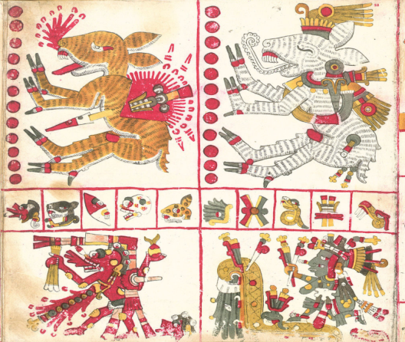

Imagen de Códice Borgia. Es un manuscrito ritual mesoamericano y menciona que se elaboró entre el año 1200 y 1521.

Ahora vamos a describir lo que vemos: Recuerdas lo que significa DESCRIPCIÓN, de acuerdo al Diccionario de la Real Academia Española, “Es la acción de representar o detallar el aspecto de alguien o algo por medio del lenguaje”.

En una descripción es importante utilizar adjetivos que nos permitan detallar lo que estamos hablando.

En la imagen de arriba a la izquierda se ve a un animal de color café, con pequeñas líneas negras como si fueran su pelo, tiene forma de perro o coyote, con grandes colmillos en la boca que son de color rojo y blanco, el Nahual está sacando la lengua, que también es de color rojo, tiene cuatro patas y al final de las patas tiene dibujadas grandes pezuñas de color rojo, blanco y negro, sus orejas son puntiagudas, el rabo de su cola es pequeño, pero tiene picos pequeños que salen de la misma. También se muestra que está atravesado por una cosa puntiaguda, como una espada con punta, es de color rojo con blanco y el resto es de color amarillo con una empuñadura de color café con blanco y rojo y en la espada tiene adornos que podrían ser plumas, como las de un penacho.

Si observaste más detalles puedes agregarlos a tu descripción.

Ya tenemos información y una descripción para elaborar un texto. El cual, por la información que estamos incluyendo, será un texto descriptivo que puede formar parte de un texto expositivo.

En “El libro de los Monstruos”, los autores son Bautista Rojas Carlos y Rodríguez Jurado Mariana, publicado en el año 2018 por la editorial Alfaguara. Dice que: “los chaneques tienen los pies al revés y una cola. Se les considera deidades de la tierra y el agua; como tales velan por los animales del monte y todo lo que existe en él. Pueden ser benévolos y traer prosperidad, pero castigan a las malas personas y el aire que dejan a su paso, dicen, causa enfermedades. A veces, <<encantan>> a los niños y se los llevan a su mundo para crearlos. Para confundirlos, es útil usar la ropa al revés. La semilla llamada <<ojo de venado>> los mantiene alejados”.

En internet se encuentra este artículo que se llama “Qué son los chaneques y en qué lugares de México habitan”, de 2020, y dice: “Para la mitología mexica, estos duendes se conocían como “ohuican chaneque”, una expresión náhuatl que se traduce en “los habitantes de los lugares peligrosos”. Eran considerados deidades que protegían la naturaleza, como los ríos, lagos, bosques, animales y selvas.
Estos protectores de la naturaleza están bajo el mando de Chane, un dios del agua y de la tierra que vive en el mundo subterráneo”.

Veo que en la información se usan palabras que a lo mejor no todos saben su significado.

Deidades: “Divinidad, ser divino. Que pertenece a un dios o hace referencia a los mismos”.
Benévolo: “Que muestra afecto y tolerancia hacia los demás”.
Prosperidad: “Situación de lo que prospera o de quien prospera, tiene éxito o mejora sus condiciones”.
Mitología: “Conjunto de narraciones sagradas y tradicionales de un grupo social acerca del origen y las relaciones entre los dioses, el origen del mundo y de las cosas que lo componen”.

Para la investigación observa y describe la siguiente imagen:

Se observa una figura en piedra que representa un hombre de baja estatura, está flexionando las rodillas como si se fuera a sentar y su mano derecha la tiene flexionada frente a su pecho con el puño cerrado, la mano izquierda está al costado de su cuerpo con el puño recargado en su cadera; al parecer no trae ropa, pero en la cabeza tiene como una especie de casco, que me recuerda los que usaban antes los jugadores de futbol americano; sus ojos son grandes y abiertos, su nariz es ancha y los labios son gruesos.

Vamos a redactar el texto, no olvides elaborar las fichas bibliográficas que correspondan y hacer las citas necesarias. Te invito a concluir tu texto con la descripción de ese personaje fantástico que hayas seleccionado o también pueden usar alguno de los que hemos mencionado aquí.

Ahora vamos a leer el texto que escribió Ton.

Los Nahuales.

El día de ayer en la noche comencé a leer un libro que se titula “El libro de los monstruos”, uno de ellos me recordó a un personaje que mi abuelita mencionaba mucho, “el Nahual” y decía que son espíritus o fuerzas místicas que acompañan a todo ser viviente del universo. Estos seres espirituales, de acuerdo con lo que mencionó mi abuelita, se comunicaban con los mortales transformándose en animales. Habitan en toda Mesoamérica y “se trata de poderoso chamanes o brujos que toman la forma corpórea de jaguares, coyotes, lobos, pájaros o perros; éstos pueden tener un tamaño mayor y aspecto más amenazador y fiero que los animales naturales. El chamán adquiere las características del animal en el que se transforma -volar, ser veloz, etc.”.

¿Qué significa Nahual?
“El término viene del náhuatl nahualli, que quiere decir "oculto", "escondido" o "disfraz". Además, menciona que: Se dice que en México todavía existen los nahuales, y es que se trata de una tradición indígena que tanto mexicas como mayas practicaban. En la cosmovisión azteca, los nahuales eran protegidos por el señor de la noche, Tezcatlipoca. La leyenda cuenta que la transformación sólo sucedía cuando el sol se metía, y que algunos aprovechaban para robar semillas y gallinas”.

Y ¿cómo son los Nahuales?
Existen muchas imágenes en internet sobre los nahuales, la que yo observé muestra un animal de color café, con pequeñas líneas negras que simulan pelo. Tiene forma de perro o coyote, se observan grandes colmillos en la boca que son de color rojo y blanco. En esta imagen, el Nahual está sacando la lengua, que también es de color rojo. Tiene cuatro patas y al final de las patas tiene dibujadas grandes pezuñas de color rojo, blanco y negro. Sus orejas son puntiagudas. El rabo de su cola es pequeño, pero tiene picos pequeños que salen de la misma. En la imagen se muestra que está atravesado por un instrumento puntiagudo cuya punta es de color rojo con blanco y el resto es de color amarillo con una empuñadura de color café con blanco y rojo rodeado de plumas semejantes a un penacho.

Cita textual.
“Se trata de poderoso chamanes y brujos que toman la forma corpórea de jaguares, coyotes, lobos, pájaros o perros; estos pueden tener un tamaño mayor y aspecto más amenazador y fiero que los animales naturales”.
Ficha Bibliográfica:
Bautista Rojas, Carlos y Rodríguez Jurado, Mariana, (2018), El Libro de los Monstruos, Edit. Alfaguara, p. 160-161

Cita Textual:
“El término viene del náhuatl nahualli, que quiere decir "oculto", "escondido" o "disfraz". Además, menciona que: Se dice que en México todavía existen los nahuales, y es que se trata de una tradición indígena que tanto mexicas como mayas practicaban. En la cosmovisión azteca, los nahuales eran protegidos por el señor de la noche, Tezcatlipoca. La leyenda cuenta que la transformación solo sucedía cuando el sol se metía, y que algunos, aprovechaban para robar semillas y gallinas”.
Ficha Electrónica:
Laustanau, Mare, (2017), La historia oculta detrás de los Nahuales, https://mxcity.mx/2017/09/la-historia-detras-de-los-nahuales/

Ahora vamos a leer el texto que elaboró Ale

Los Chaneques de Veracruz.

Los chaneques forman parte de las tradiciones de mi estado, que es Veracruz, aunque no es el único estado en el que se habla de ellos y de sus travesuras. Hay muchas historias sobre las travesuras de los chaneques y la forma en que esconden cosas a los niños.

¿Cómo son los Chaneques?
“los chaneques tienen los pies al revés y una cola. Se les considera deidades de la tierra y el agua; como tales velan por los animales del monte y todo lo que existe en él. Pueden ser benévolos y traer prosperidad, pero castigan a las malas personas y el aire que dejan a su paso, dicen, causa enfermedades. A veces, <<encantan>> a los niños y se los llevan a su mundo para crearlos. Para confundirlos, es útil usar la ropa al revés. La semilla llamada <<ojo de venado>> los mantiene alejados”

¿Qué significa Chaneque?
“Para la mitología mexica, estos duendes se conocían como “ohuican chaneque”, una expresión náhuatl que se traduce en “los habitantes de los lugares peligrosos”. Eran considerados deidades que protegían la naturaleza, como los ríos, lagos, bosques, animales y selvas.

Estos protectores de la naturaleza están bajo el mando de Chane, un dios del agua y de la tierra que vive en el mundo subterráneo”

Descripción de los Chaneques
Lo que observé en la imagen que encontré es que es una figura en piedra que representa un hombre de baja estatura, está flexionando las rodillas como si se fuera a sentar y su mano derecha la tiene flexionada frente a su pecho con el puño cerrado. La mano izquierda está al costado de su cuerpo con el puño recargado en su cadera. Al parecer no trae ropa, pero en la cabeza tiene como una especie de casco, que me recuerda los que usaban antes los jugadores de futbol americano. Sus ojos son grandes y abiertos, su nariz es ancha y los labios son gruesos

Me da gusto que ya están aplicando lo aprendido en las clases anteriores cada vez que redactas un texto. Le pusiste un título, aparecen también subtítulos, pones entre comillas a tus citas para dar crédito a quien tuvo esa idea y utilizaste varios adjetivos calificativos para completar tu descripción.

Vamos a revisar las fichas bibliográficas que elaboro Ale, para tener organizada la información que utilizó en tu texto.

Cita textual.
“los chaneques tiene los pies al revés y una cola. Se les considera deidades de la tierra y el agua; como tales velan por los animales del monte y todo lo que existe en él. Pueden ser benévolos y traer prosperidad, pero castigan a las malas personas y el aire que dejan a su paso, dicen, causa enfermedades. A veces, <<encantan>> a los niños y se los llevan a su mundo para crearlos. Para confundirlos, es útil usar la ropa al revés. La semilla llamada <<ojo de venado>> los mantiene alejados”
Ficha Bibliográfica:
Bautista Rojas Carlos y Rodríguez Jurado Mariana, (2018), El Libro de los Monstruos, Edit. Alfaguara, p. 46-47

Cita Textual:
“Para la mitología mexica, estos duendes se conocían como “ohuican chaneque”, una expresión náhuatl que se traduce en “los habitantes de los lugares peligrosos”. Eran considerados deidades que protegían la naturaleza, como los ríos, lagos, bosques, animales y selvas.
Estos protectores de la naturaleza están bajo el mando de Chane, un dios del agua y de la tierra que vive en el mundo subterráneo”

Ficha Electrónica:
Martínez, Alan, (04/05/2020), Qué son los chaneques y en qué lugares de México habitan”, en
https://www.eluniversal.com.mx/destinos/que-son-los-chaneques-y-en-que-lugares-de-mexico-habitan

Espero que tú también hayas comenzado a redactar un texto con base a algún tema de interés.

Recuerda que lo importante es practicar y que vayamos revisando nuestros borradores a fin de que cada vez seamos mejores escritores. Podemos escribir sobre cualquier tema que nos interese, busca información confiable en las diversas fuentes de consulta que tengas a la mano.

Ten siempre presente que, para escribir, aparte de la investigación, cuentan con una herramienta muy útil que es: la imaginación.

Y hablando de imaginación, quiero platicarles de una forma de describir en la que la creatividad toma mucha importancia. Se trata de las Greguerías, ¿has escuchado este término?, pues son formas distintas de describir cosas o situaciones con base a una combinación entre pensamiento y realidad con un toque humorístico o que invite a la reflexión. Por ejemplo, te voy a mostrar algunas Greguerías, unas son de Alberto Llanes y otras de Ramón Gómez de la Serna:

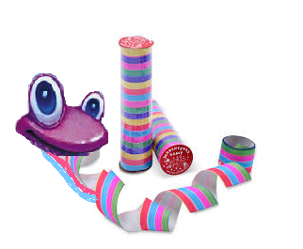 | 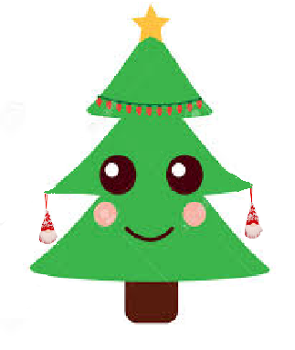 | 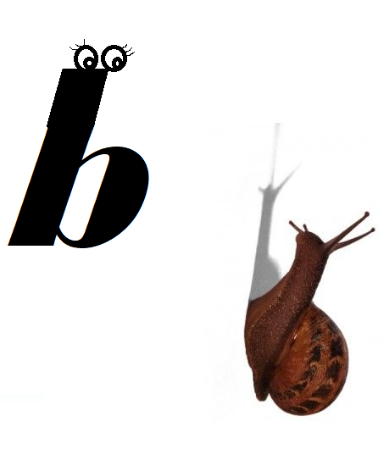

- Víbora en papel, es la serpentina.
- Las esferas son aretes para el árbol navideño.
- El ventilador de techo es un pulpo volador.
- Los perros ladran ¡¡¡guauuu!!! Porque no han aprendido otra forma de expresión para cuando algo los sorprende.
- La letra b es un caracol que sube la pared.

El Reto de Hoy:

Te invito a escribir tus propias Greguerías. El límite es tu imaginación.

¡Buen trabajo!

Gracias por tu esfuerzo.

Para saber más:

Consulta los libros de texto en la siguiente liga.
https://www.conaliteg.sep.gob.mx/primaria.html

